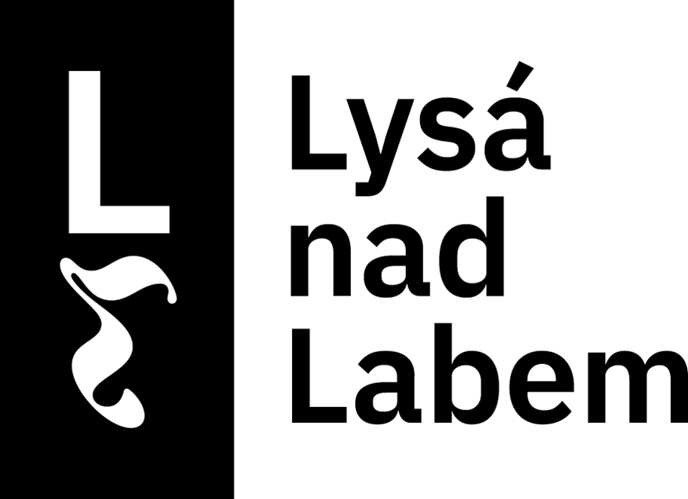 | Město Lysá nad Labem
 | Kancelář městského úřadu
 | Husovo náměstí 23/1, 289 22 Lysá nad Labem
 | IČO: 00239402, DIČ: CZ00239402
 | Datová schránka: 5adasau
 | www.mestolysa.cz
Číslo objednávky: 0039/2025/IT |  |  |  | IČ: 70729689, DIČ: XXXXXXXXXXXXX
Vyřizuje: Petra Loudová |  |  |  | xxxxxxxxxxxxxxxxxx
Telefon: xxx xxx xxx |  |  |  | xxxxxxxxxxxxxxxxxx
E-mail: xxxxxxxxxxxxxxxxxx |  |  |  | xxxxxxxxxxxxxxxxxx
Lysá nad Labem 21.07.2025 |  |  |  | xxxxxx
OBJEDNÁVKA
Předmět objednávky:
mobilní telefony Samsung 9 ks
Podrobný popis:
Objednáváme u vás dle nabídky ze dne 17.7.2025 mobilní telefony:
Samsung Galaxy A26, 256 GB, včetně nabíječky, pouzdra a tvrzeného skla 7 ks
Samsung Galaxy A35, 256 GB, včetně nabíječky, pouzdra a tvrzeného skla 2 ks.
Dodací lhůta:
31.07.2025
Maximální cena včetně DPH:
75 600,00 Kč
Příkazce operace:
Mgr. Robert Šťastný
Upozornění
Na faktuře uvádějte číslo objednávky, jinak bude faktura vrácena zpět dodavateli.
Faktura musí být poslána na město Lysá nad Labem přes datovou schránku (5adasau).
Splatnost faktury 30 dní od doručení.

Akceptujeme objednávku
22.7.2025
LUCO

